Bài 1)
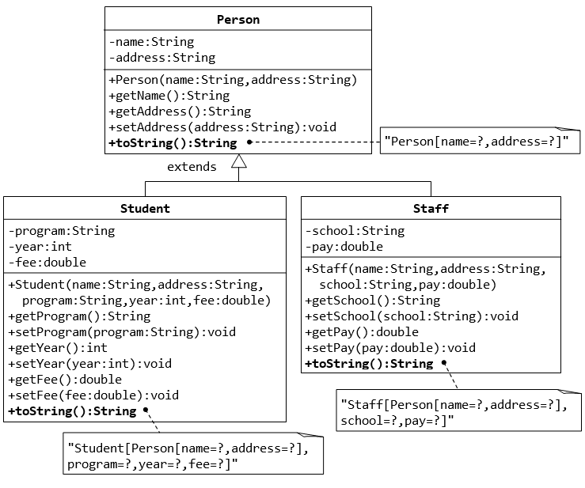

Câu 1) Tạo các class theo hình trên

Câu 2) Trong hình, tại Person tạo thêm
-birthday: Date. ( bao gồm các getBirthday ():Date và setBirthday(birthday:Date) )

Câu 3) Viết phương thức kiểm tra birthday của Student phải có năm sinh lớn hơn 18 tuổi. Viết phương thức kiểm tra fee phải lớn hơn >0. Viết phương thức kiểm tra pay của Staff phải trong khoảng từ 5000$ đến 10000$.

Câu 4) Trong mỗi Person, Student, Staff, Viết các phương thức nhập và xuất , tên các phương thức này tự đặt.

Câu 5) Sử dụng tính đa hình thái đối với các phương thức nhập, xuất trong Person, Student và Staff. Kiểm tra tính đa hình thái của phương thức nhập, xuất bằng việc sử dụng List. Lưu ý: Cho phép người sử dụng nhập vào thông tin Person trong List.

Câu 6) viết phương thức cho phép nhập vào một tên (name) để tìm kiếm, nếu là Student thì cho phép sửa lại giá trị fee, còn nếu là Staff thì cho phép sửa lại giá trị pay.

Câu 7) Tính tổng tiền fee của toàn bộ Student. Tính tổng tiền pay của toàn bộ Staff. => tính toàn bộ tổng tiền fee+pay.

